Escolaridad

El exrector de la UNAM estima la existencia de 7.5 millones de jóvenes de entre 12 y 29 años que no estudian ni trabajan, según la Encuesta Nacional de la Juventud de 2005; la SEP refiere datos de la Encuesta Nacional de Ocupación y Empleo de 2010 y toma como referencia a la población de 15 a 29 años que no estudia ni trabaja, pero excluye de este grupo a las mujeres que se dedican al trabajo doméstico, a quienes buscan empleo y a las personas con algún tipo de discapacidad. Así es como llega a la cifra de 285 mil *ninis.*

Respecto a la escolaridad, 52.8% de los adolescentes reportó escolaridad de nivel básico (2.3% primaria incompleta, 6.7% completa y 43.7% al menos un grado de secundaria); 41.8% tenía al menos un grado de media superior y 4.1%, al menos un grado de educación superior. En los jóvenes, el porcentaje con nivel básico fue de 40.1; con media superior, de 30.5; y con educación superior, 27.5.

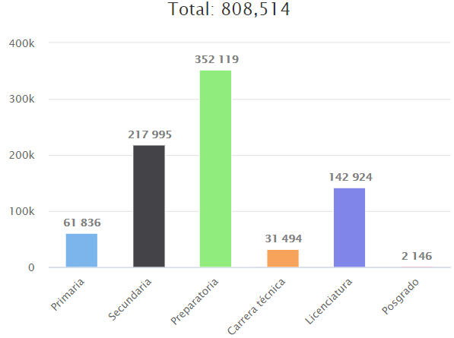

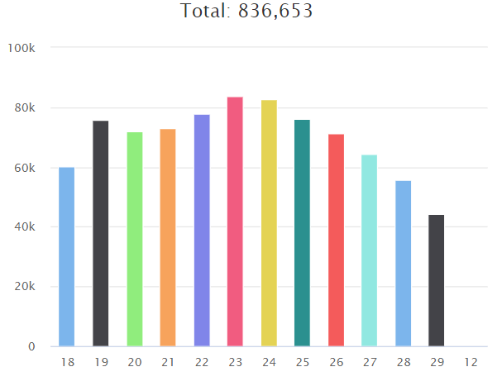

Empleos

Los empleos que se pueden ofrecer para personas con escolaridad básica, es decir bachillerato son los siguientes.

Técnico para tratamiento de agua potable

Secretario (a)

Asesor de ventas, inmobiliario, comercial

Orientador psicopedagógico para bachillerato

Atención a clientes

Auxiliar administrativo, de distribución, tráfico, logística, mantenimiento, nominas, serigrafia

Distribuidor

Recepcionista

Cajero

Cuidador

Ayudante general

Asistente anfitrión (hoteles)

Almacenista

Entrevistador (INEGI)

Supervisor de entrevistadores (INEGI)

Mesero

Liberador de producto terminado, giro textil

Inspector de calidad

Diseñador de red telefónica

Promotores

Profesores particulares

Coordinador de juego en casino

Supervisor / Prefecto

Administrador de servicios

Business Partner

Referencias

1. B. Duran Romero,” Ninis: factores determinantes”, Realidad, Datos y Espacio Revista Internacional de Estadística y Geografía, vol.8 no. 3, 2017 [En línea] Disponible en: http://www.inegi.org.mx/rde/2017/12/18/ninis-factores-determinantes/ [Accedido:30-ene-2020]
2. Gobierno de México, “Jóvenes construyendo el futuro en números”, Jóvenes construyendo el futuro, 2019 [En línea] Disponible en: https://jovenesconstruyendoelfuturo.stps.gob.mx/datos/ [Accedido:29-ene-2020]